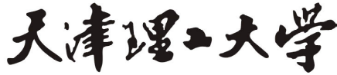实验报告
学院（系）名称：计算机与通信工程学院
姓名 | 王帆 | 学号 | 20152180 | 专业 | 计算机科学与技术
班级 | 2015级1班 | 实验项目 | 实验一：存储器和总线实验
课程名称 |  | 计算机组成与结构 |  | 课程代码 | 0669026
实验时间 |  | 2017年3月22日 13：00-16：00 |  | 实验地点 | 7-109
批改意见 |  |  |  | 成绩
教师签字：
【实验目的】
1．理解总线的概念及其特性，掌握控制总线的功能和应用。
2．熟悉典型输入输出接口电路的基本组成，验证典型输入输出接口电路的工作方式。
【实验要求】
按照实验步骤完成实验项目，利用总线完成数据的输入/输出操作。
【实验原理】
由于存储器和输入、输出设备最终是要挂接到外部总线上，所以需要外部总线提供数据信号、地址信号以及控制信号。在该实验平台中，外部总线分为数据总线、地址总线、和控制总线，分别为外设提供上述信号。外部总线和CPU内总线之间通过三态门连接，同时实现了内外总线的分离和对于数据流向的控制。地址总线可以为外部设备提供地址信号和片选信号。由地址总线的高位进行译码，系统的I/O地址译码原理见图1（在地址总线单元）。由于使用A6、A7进行译码，I/O地址空间被分为四个区，如表1所示：
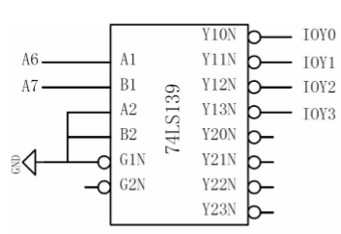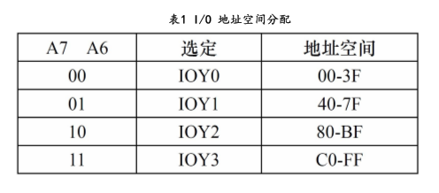
图1 I/O地址译码原理图表1 I/O地址空间分配
为了实现对于MEM和外设的读写操作，还需要一个读写控制逻辑，使得CPU能控制MEM和I/O设备的读写，实验中的读写控制逻辑如图2所示，由于T3的参与，可以保证写脉宽与T3一致，T3由时序单元的TS3给出（时序单元的介绍见第三章3.3系统实验单元电路中6．时序与操作台单元部分）。IOM用来选择是对I/O设备还是对MEM进行读写操作，IOM=1时对I/O设备进行读写操作，IOM=0时对MEM进行读写操作。RD=1时为读，WR=1时为写。
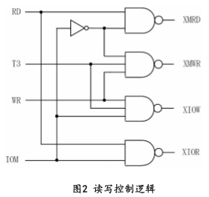
图2 读写控制逻辑
在理解读写控制逻辑的基础上，我们设计一个总线传输的实验。实验所用总线传输实验框图如图3所示，它将几种不同的设备挂至总线上，有存储器、输入设备、输出设备、寄存器。这些设备都需要有三态输出控制，按照传输要求恰当有序的控制它们，就可实现总线信息传输。
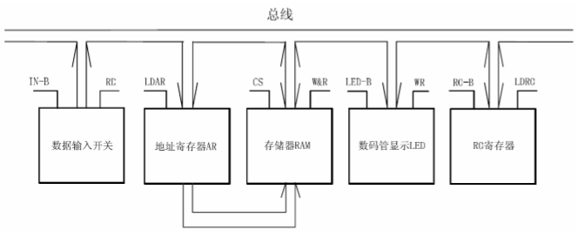
图3 总线传输实验框图
【实验步骤】
基本输入输出功能的总线接口实验
（1）根据挂在总线上的几个基本部件，设计一个简单的流程：
①输入设备将一个数打入R0寄存器。
②输入设备将另一个数打入地址寄存器。
③将R0寄存器中的数写入到当前地址的存储器中。
④将当前地址的存储器中的数用LED数码管显示。

（2）按照图4实验接线图进行连线。

（3）具体操作步骤如下：
进入软件界面，选择菜单命令“【实验】—【简单模型机】”，打开简单模型机实验数据通路图。
将时序与操作台单元的开关KK1、KK3置为‘运行’档，开关KK2置为‘单拍’档，CON单元所有开关置0（由于总线有总线竞争报警功能，在操作中应当先关闭应关闭的输出开关，再打开应打开的输出开关，否则可能由于总线竞争导致实验出错），按动CON单元的总清按钮CLR，然后通过运行程序，在数据通路图中观测程序的执行过程。

①输入设备将11H打入R0寄存器。
将IN单元置00010001，K7置为1，关闭R0寄存器的输出；K6置为1，打开R0寄存器的输入；WR、RD、IOM分别置为0、1、1，对IN单元进行读操作；LDAR置为0，不将数据总线的数打入地址寄存器。连续四次点击图形界面上的“单节拍运行”按扭（运行一个机器周期），观察图形界面，在T4时刻完成对寄存器R0的写入操作。

②将R0中的数据11H打入存储器01H单元。
将K7置为1，关闭R0寄存器的输出；K6置为0，关闭R0寄存器的输入；WR、RD、IOM分别置为0、1、1，对IN单元进行读操作；LDAR置为1，并将IN单元置00000001（或其他数值）。将数据总线的数打入地址寄存器。连续四次点击图形界面上的“单节拍运行”按扭，观察图形界面，在T3时刻完成对地址寄存器的写入操作。

先将WR、RD、IOM分别置为1、0、0，对存储器进行写操作；再把K7置为0，打开R0寄存器的输出；K6置为0，关闭R0寄存器的输入；LDAR置为0，不将数据总线的数打入地址寄存器。连续四次点击图形界面上的“单节拍运行”按扭，观察图形界面，在T3时刻完成对存储器的写入操作。

③将当前地址的存储器中的数写入到R0寄存器中。
将IN单元置00000001（或其他数值），K7置为1，关闭R0寄存器的输出；K6置为0，关闭R0寄存器的输入；WR、RD、IOM分别置为0、1、1，对IN单元进行读操作；LDAR置为1，不将数据总线的数打入地址寄存器。连续四次点击图形界面上的“单节拍运行”按扭，观察图形界面，在T3时刻完成对地址寄存器的写入操作。

将K7置为1，关闭R0寄存器的输出；K6置为1，打开R0寄存器的输入；WR、RD、IOM分别置为0、1、0，对存储器进行读操作；LDAR置为0，不将数据总线的数打入地址寄存器。连续四次点击图形界面上的“单节拍运行”按扭，观察图形界面，在T3时刻完成对寄存器R0的写入操作。

④将R0寄存器中的数用LED数码管显示。
先将WR、RD、IOM分别置为1、0、1，对OUT单元进行写操作；再将K7置为0，打开R0寄存器的输出；K6置为0，关闭R0寄存器的输入；LDAR置为0，不将数据总线的数打入地址寄存器。连续四次点击图形界面上的“单节拍运行”按扭，观察图形界面，在T3时刻完成对OUT单元的写入操作。

【心得体会】
通过本次实验，我熟悉了典型输入输出接口的硬件电路以及基本组成，并对缓存输入/锁存输出的过程有了更深的理解。此外，从本次实验中我也学习到：在实验中连接线路是相当重要的一步，线路连接出错导致数据写入不正确，影响实验的结果。在这次实验连线过程中，我运用上次实验总结的方法，按照颜色对应原则，并对连线及时标记，在连接结束后再次检查各部分的总线条数是否与实验接线图一致。此外我还对于容易出现问题的线路做进一步的检查，并与小组同学分工合作，最终完成实验。在今后的实验中我也将继续努力，对于问题，有则改之，无则加勉。并将实验中学习到的经验提炼并运用到以后的学习中。

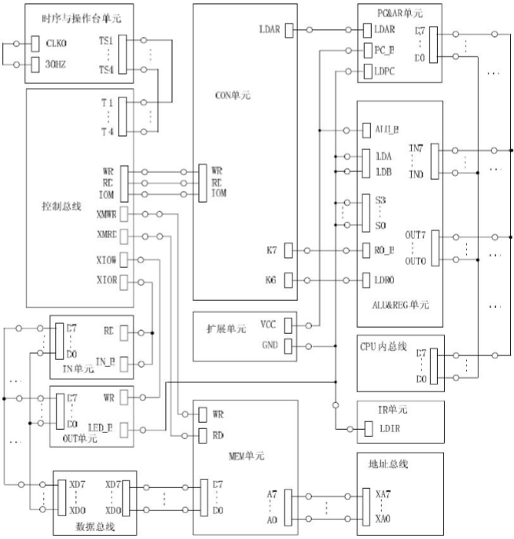
图4 实验接线图
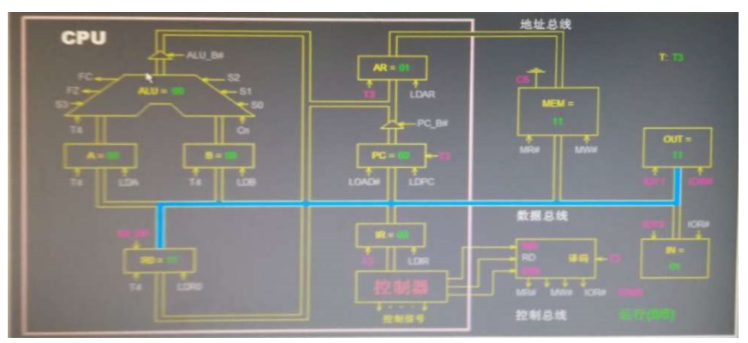
图5-1 实验流程图
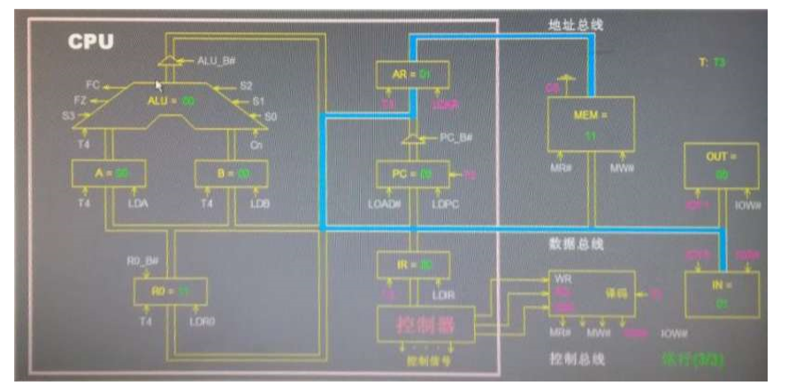
图5-2 实验流程图
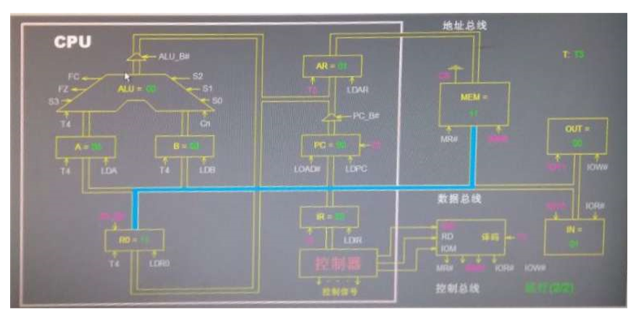
图5-3 实验流程图
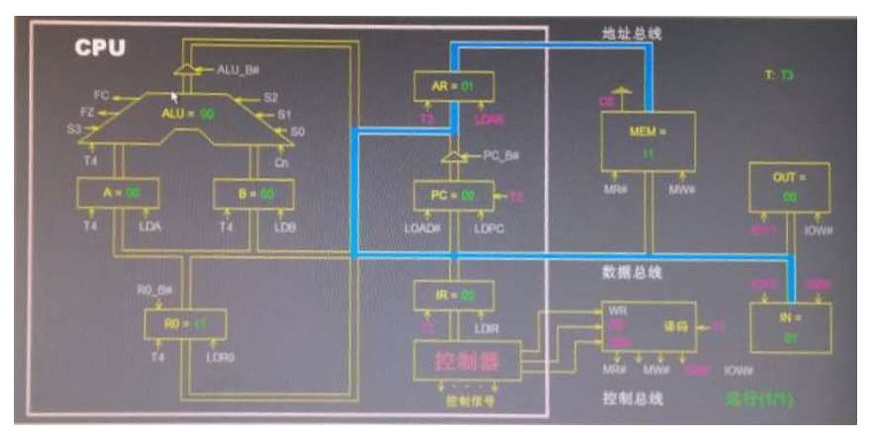
图5-4 实验流程图
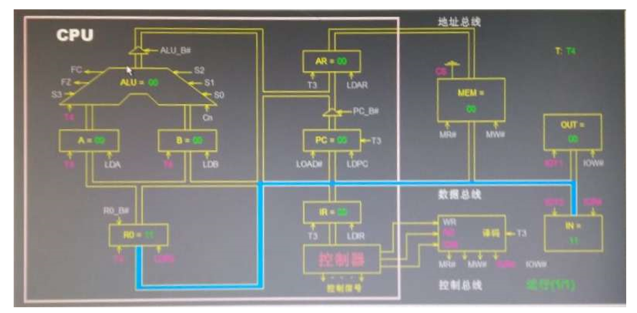
图5-5 实验流程图

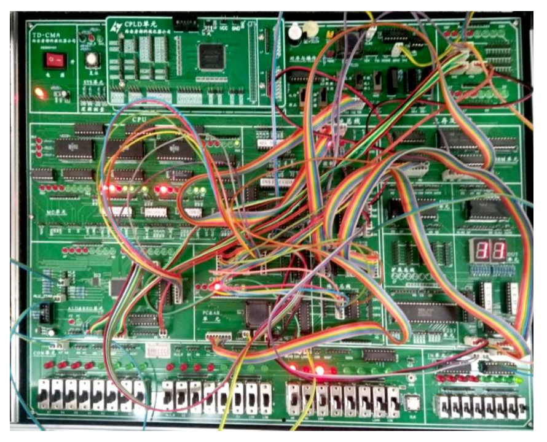
图6 实验接线图

